**REQUIREMENTS TO THE SUBMISSION OF PAPERS**

The text of the paper as a Word-format document should not exceed 4 pages. The British English spelling should apply to the whole paper.

A **soft copy** of the paper is sent by e-mail address of the Conference Board: [jrc.psu@gmail.com](mailto:jrc.psu@gmail.com).

The Conference Committee will not accept more than one paper (presentation) from one individual researcher.

Papers presented in non-standard language or in a language that cannot be understood will be rejected and the authors will be notified. Some papers will be recommended for further submission only after substantial reconstruction of the text. **Explanations on the rejection of the papers will not be given.**

It is highly recommended that a researcher willing to participate hand in the papers before the deadline and the papers comply with the requirements set for the research papers. **Those papers which breach the requirements or are submitted behind the deadline will not be accepted**.

**TRACKS:**

**A. Humanities, Law, Economics, Social Sciences, Tourism**

A1. Linguistics, Literature, Philology

A2. Education, Social Studies, Law, Gender Studies

A3. History, Cultural Studies, Tourism, Sports

A4. Economics

**B. Technology**

B1. Architecture and Civil Engineering

B2. Technology, Machine-building

B3. ICT, Electronics, Programming, Geodesy

# a sample paper

It is advised that the papers are presented in the form which is recommended by the Research Council at Polotsk State University. Below is a **sample paper that can be a guide** for written presentations.

*Mind that all papers are to have the Universal decimal classification (UDC), which can be obtained at the university library.*

*S A M P L E O N L Y*

# Universal DECIMAL CLASSIFICATION (UDC), TIMES NEW ROMAN FONT 10 pt, BOLD

# TITLE OF THE ARTICLE (CENTRE alignment, MAXIMUM 3 LINES,

# TIMES NEW ROMAN FONT, 10 pt, BOLD, CAPS)

***NAME SURNAME* (of the author, Times New Roman font 10, bold, italics, caps)**

***NAME SURNAME* (of the supervisor, Times New Roman font 10, bold italics, caps)**

**e.g. Aliaksandr Szydlovski**

**Andrei Tchartkou**

***Affiliation with an Institution (e.g. Belarusian National Technical University, Minsk, Belarus)***

*Summary 20 to 50 words. Font Times New Roman 10, in italics, single vertical spacing. 10 mm paragraph.*

**A paper submitted to the Conference Committee should be complete, proofread and presented in electronic version by e-mail as an attachment, accompanied by the duly filled Application Form.**

The papers should be formatted according to the following requirements:

**Fields.** Top – 30 mm, foot – 25 mm, left – 35 mm, right – 15 mm.

**Main body of the paper.** Font Times New Roman, 10 pt. Single vertical spacing, 10 mm paragraph.

**Paper size.** As a rule a paper cannot be shorter than 2 pages and may not exceed 4 pages, including pictures and photographs (maximum 2). Pictures and photos, marked as *a, b, c* are regarded as separate. The text of the paper may be divided into sections, for example: “**Introduction**”, “**Task formulation**”, “**Methods of research**”, “**Results, their discussion and perspectives**”, “**Conclusion**” (**bold**) and so forth.

**Agreed notations** should be explained in the body of the paper. Contracted forms are not advisable, except for generally accepted ones (e.g., etc.).

**Formulae** should be typed in the application programme Microsoft Equation, which is a part of Microsoft Word 6.0/7.0.

**Formulae size for Microsoft Equation**

Full 10 pt

Subscript/ Superscript 6 pt

Sub-Subscript 5 pt

Symbol 12 pt

Sub Symbol 6 pt

Formulae numeration is only done when there are references to them in the text. Numbering should be done in ciphers, in brackets, left aligned. There should be an interval between the extreme signs of formulae and the text. Formulae are formatted in italics, for example:

 (1)

 (2)

;  − axial deformation.

**Dimension of physical quantities** should meet the requirements of International System of Units (SI).

**Tables** should be placed after they are mentioned in the text for the first time. Meanwhile tables may not duplicate diagrams. All tables should be titled and numerated. Table title is centre aligned.

Tabular data is centre or left aligned, font Times New Roman 9 pt, general type (table 1). Each table should have one line spacing before and after it.

Table 1

Results of voltage calculation (font Times New Roman 10 pt, common, centre alignment)

|  |  |  |  |  |  |  |  |  |
| --- | --- | --- | --- | --- | --- | --- | --- | --- |
| Beam type | ус,  mm | у1,  mm | у2,  mm | у3,  mm | Jx,  mm4 | Peak voltage, | | |
| duraluminium layer | layer of steel | layer of plywood |
| I | 10,17 | 11,49 | -2,0 | -16,51 | 82404,66 | 29,1 | — | 9,64 |
| II | 6,05 | 12,23 | 2,53 | -15,87 | 76151,42 | 33,16 | — | 10,06 |
| III | 10,17 | 5,75 | -7,75 | -22,25 | 38972,21 | — | 32,08 | 9,14 |

**Figures** should go after they are mentioned in the text for the first time. Each figure should have a legend below (font Times New Roman 9 pt), which may not be repeated in the text. A figure should have one line spacing before and after it. Drawings are made in graphic editor MSWord or by hand in black ink (fig. 1,2). Positions in the picture should be numbered clockwise.

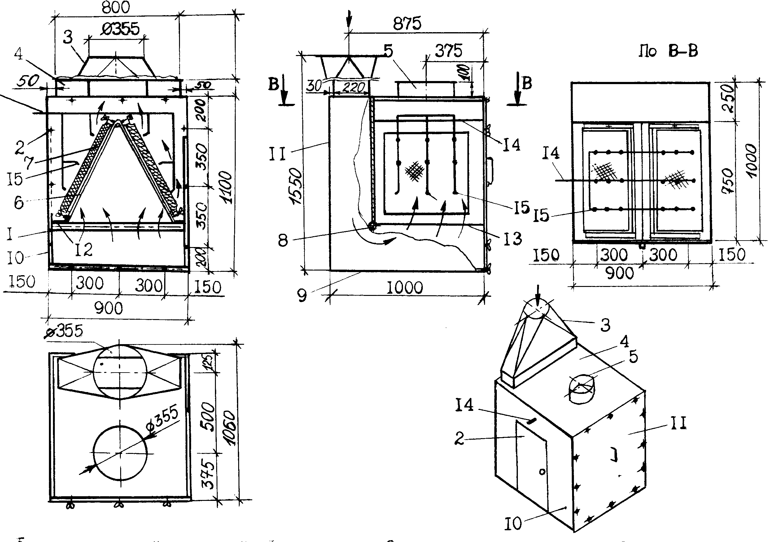

Fig. 1. Cloth filter configuration:

1 – supply air conduit; 2 – adaptor; 3 – body; 4 – net;   
5 – filter cloth; 6 – adjustable net; 7 и 13 – foam rubber compactors;

8 – pneumatic injector; 9 – net fastening detail; 10 – connector bend; 11 – ventilating air conduit;

12 – door; 14 –compressed air conduit; 15 – bottom of filter body

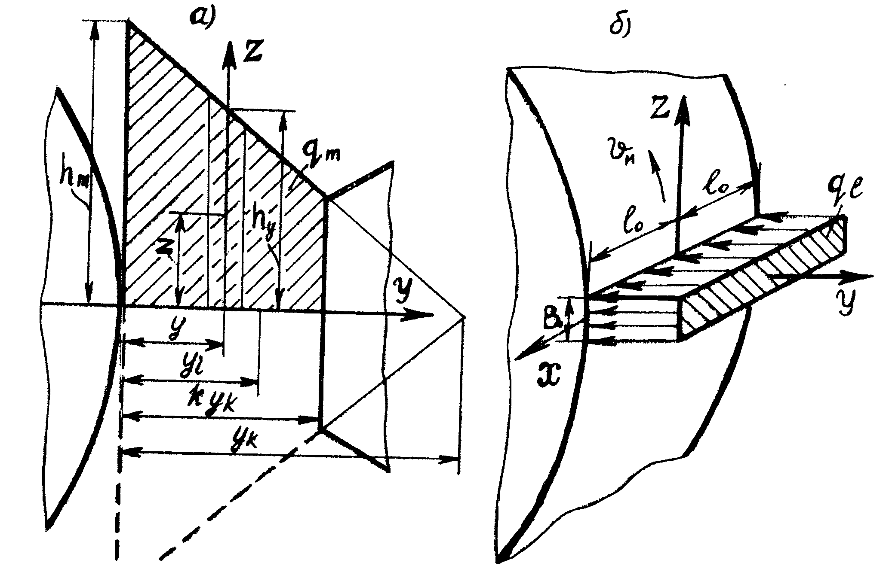

Fig. 2. Rate scheme of temperature fields of a three-dimensional heat-emission source (a)

and of a flat high-speed source

**Diagrams** as well as figures should be made in a graphic editor compatible with Microsoft Word 6.0/7.0. Coordinate axes names and their dimensions should be written in Times New Roman 9pt. Different fields should be marked by contrasting shades of grey or hatched in different directions.

system ov recursive heuristics

Solution quality for various systems

of recursive heuristics (dimension 100)



Fig. 3. Solution quality

experiment on oil

experiment on petrol

theory

approximating line

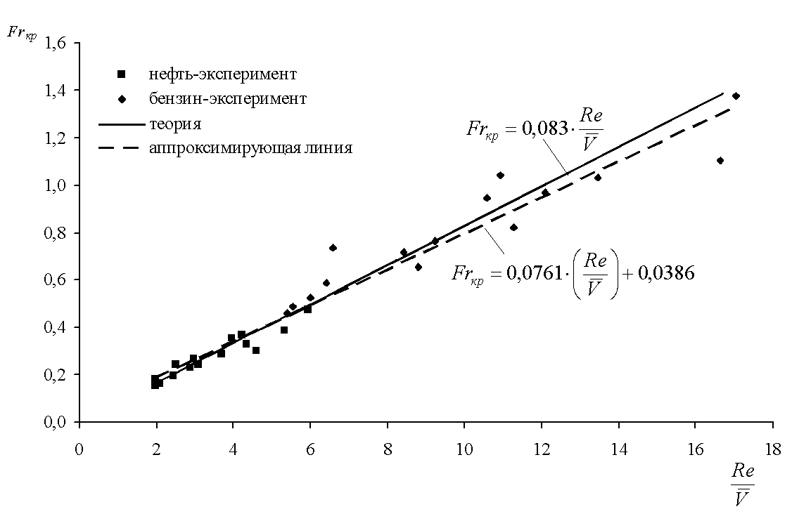

Fig. 4. Dependence of *Frкр* on 

**Photographs** should be presented as black-and-white, contrast images of one of the following formats: JPG, Tiff, BMP, PCX. They should have minimum resolution of 300 dpi. EMF of vector graphics is also acceptable.

|  |  |
| --- | --- |
|  |  |
| Fig. 5. Tested samples made from steel 35GS | Fig. 6. Tested sample made from steel St3 |

**Bibliography** is placed at the end of the article. The items of the list should come in the order of their appearance in the text. References should be given in square brackets, for example: [1, p. 12] or [1].

(Information about the sources, used in the work, should meet the state standard specification. All references are obligatory. In case a deposited work is quoted, there should also be made reference to its summary or abstract.) Bibliography contains authors’ surnames and initials, the title of the article, the title of the journal or of the collection of articles, volume, number or issue, number of pages, references to book should contain authors’ surnames and initials, Full title of the book, publishers location, publishing house, year, number of pages. Bibliography should be typed in Times New Roman 10 pt font format, the list should be automatically numbered without paragraphs.

**BIBLIOGRAPHY (10 pt)**

Please, mind that all sources should be referred to in the language of publication of the source. First go Russian or Belarusian authors (if any) and then overseas authors.

**Examples of reference to separate editions**

|  |  |
| --- | --- |
| Source  characteristics | Example of reference |
| One, two or three authors | Котаў, А.Л. Гісторыя Беларусі і сусветная цывілізацыя / A.I. Котаў. – 2-е выд. – Мінск: Энцыклапедыкс, 2003. – 168 с. |
| Шотт, А.В. Курс лекций по частной хирургии / А.В. Шотт,  В.А. Шотт. – Минск: Асар, 2004. – 525 с. |
| Чикатуева, Л.А. Маркетинг: учеб. пособие / Л.А. Чикатуева,  Н.В. Третьякова; под ред. В.П. Федько. – Ростов н/Д: Феникс, 2004. – 413 с. |
| Дайнеко, А.Е. Экономика Беларуси в системе всемирной торговой организации / А.Е. Дайнеко, Г.В. Забавский, М.В. Василевская; под ред. А.Е. Дайнеко. – Минск: Ин-т аграр. экономики, 2004. – 323 с. |
| Four and more authors | Культурология: учеб. пособие для вузов / С.В. Лапина [и др.]; под общ. ред. С.В. Лапиной. – 2-е изд. – Минск: ТетраСистемс, 2004. – 495 с. |
|  | Комментарий к Трудовому кодексу Республики Беларусь / И.С. Андреев [и др.]; под общ. ред. Г.А. Василевича. – Минск: Амалфея, 2000. – 1071 с. |
| Основы геологии Беларуси / А.С. Махнач [и др.]; НАН Беларуси,  Ин-т геол. наук; под общ. ред. А.С. Махнача. – Минск, 2004. – 391 с. |
| Collective author | Сборник нормативно-технических материалов по энергосбережению / Ком. по энергоэффективности при Совете Министров Респ. Беларусь; сост. А.В. Филипович. – Минск: Лоранж-2, 2004. – 393 с. |
|  | Национальная стратегия устойчивого социально-экономического развития Республики Беларусь на период до 2020 г. / Нац. комис. по устойчивому развитию Респ. Беларусь; редкол.: Л.М. Александрович [и др.]. – Минск: Юнипак, 2004. – 202 с. |
| Военный энциклопедический словарь / М-во обороны Рос. Федерации, Ин-т воен. истории; редкол.: А.П. Горкин [и др.]. – М.: Большая рос. энцикл.: РИПОЛ классик, 2002. – 1663 с. |

|  |  |
| --- | --- |
| Multi-volumed edition | Гісторыя Беларусі: у 6 т. / рэдкал.: М. Касцюк (гал. рэд.) [і інш.]. – Мінск: Экаперспектыва, 2000 – 2005. – 6 т. |
| Гісторыя Беларуси: у 6 т. / рэдкал.: М. Касцюк (гал. рэд.) [і інш.]. – Мінск: Экаперспектыва, 2000‑2005. – Т. 3: Беларусь у часы Рэчы Паспалітай (XVII–XVIII ст.) / Ю. Бохан [і інш.]. – 2004. – 343 с.; Т. 4: Беларусь у складзе Расійскай імперыі (канец XVIII–пачатак XX ст.) / М. Біч [і інш.]. – 2005. – 518 с. |
| Багдановіч, М. Поўны збор твораў: у 3 т. / М. Багдановіч. – 2-е выд. – Мінск: Беларус. навука, 2001. – 3 т. |
| Separate volume in a multi-volumed edition | Гісторыя Беларусі: у 6 т. / рэдкал.: М. Касцюк (гал. рэд.) [і інш.]. – Мінск: Экаперспектыва, 2000‑2005. – Т. 3: Беларусь у часы Рэчы Паспалітай (XVII‑XVIII ст.) / Ю. Бохан [і інш.]. – 2004. – 343 с. |
| Гісторыя Беларусі: у 6 т. / рэдкал.: М. Касцюк (гал. рэд.) [і інш.]. – Мінск: Экаперспектыва, 2000‑2005. – Т. 4: Беларусь у складзе Расійскай імперыі (канец XVIII‑пачатак XX ст.) / М. Біч [і інш.]. –2005. – 518 с. |
| Багдановіч, М. Поўны збор твораў: у 3 т. / М. Багдановіч. – 2-е выд. – Мінск: Беларус. навука, 2001. – Т. 1: Вершы, паэмы, пераклады, наследаванні, чарнавыя накіды. – 751 с. |
| Российский государственный архив древних актов: путеводитель: в 4 т. / сост.: М.В. Бабич, Ю.М. Эскин. – М.: Археогр. центр, 1997. – Т. 3,ч. 1. – 720 с. |
| Laws and legislative acts | Конституция Республики Беларусь 1994 года (с изменениями и дополнениями, принятыми на республиканских референдумах 24 ноября 1996 г. и 17 октября 2004 г.). – Минск: Амалфея, 2005. – 48 с. |
| Конституция Российской Федерации: принята всенар. голосованием 12 дек. 1993 г.: офиц. текст. – М.: Юрист, 2005. – 56 с. |
| О нормативных правовых актах Республики Беларусь: Закон Респ. Беларусь от 10 янв. 2000 г. № 361-3: с изм. и доп.: текст по состоянию на 1 дек. 2004 г. – Минск: Дикта, 2004. – 59 с. |
| Инвестиционный кодекс Республики Беларусь: принят Палатой представителей  30 мая 2001 г.: одобр. Советом Респ. 8 июня 2001 г.: текст Кодекса по состоянию на 10 февр. 2001 г. – Минск: Амалфея, 2005. – 83 с. |
| Collected articles, works | Информационное обеспечение науки Беларуси: к 80-летию со дня основания ЦНБ им. Я. Коласа НАН Беларуси: сб. науч. ст. / НАН Беларуси, Центр, науч. б-ка; редкол.: Н.Ю. Березкина (отв. ред.) [и др.]. – Минск, 2004. – 174 с. |
| Современные аспекты изучения алкогольной и наркотической зависимости: сб. науч. ст.  / НАН Беларуси, Ин-т биохимии; науч. ред. В.В. Лелевич. – Гродно, 2004. – 223 с. |
| Materials of a conference | Глобализация, новая экономика и окружающая среда: проблемы общества и бизнеса на пути к устойчивому развитию: материалы VII Междунар. конф. Рос. о-ва экол. экономики, Санкт-Петербург, 23 – 25 июня 2005 г. / С.-Петерб. гос. ун-т; под ред.  И.П. Бойко [и др.]. – СПб., 2005. – 395 с. |
| Правовая система Республики Беларусь: состояние, проблемы, перспективы развития:  материалы V межвуз. конф. студентов, магистрантов и аспирантов, Гродно, 21 апр. 2005 г.  / Гродн. гос. ун-т; редкол.: О.Н. Толочко (отв. ред.) [и др.]. – Гродно, 2005. –239 с. |
| Directive | Инструкция о порядке совершения операций с банковскими пластиковыми карточками: утв. Правлением Нац. банка Респ. Беларусь 30.04.04: текст по состоянию на  1 дек. 2004 г. – Минск: Дикта, 2004. – 23 с. |
| Инструкция по исполнительному производству: утв. М-вом юстиции Респ. Беларусь 20.12.04. – Минск: Дикта, 2005. – 94 с. |
| Educational and methodological materials | Горбаток, Н.А. Общая теория государства и права в вопросах и ответах: учеб. пособие / Н.А. Горбаток; М-во внутр. дел Респ. Беларуь, Акад. МВД. – Минск, 2005. – 183 с. |
| Использование креативных методов в коррекционно-развивающей работе психологов системы образования: учеб.-метод, пособие: в 3 ч. / Акад. последиплом. образования; авт.-сост. Н.А. Сакович. – Минск, 2004. – Ч. 2: Сказкотерапевтические технологии. – 84 с. |
| Корнеева, И.Л. Гражданское право: учеб. пособие: в 2 ч.  / И.Л. Корнеева. – М.: РИОР, 2004. – Ч. 2. – 182 с. |
| Философия и методология науки: учеб.-метод. комплекс для магистратуры  / А.И. Зеленков [и др.]; под ред. А.И. Зеленкова. –Минск: Изд-во БГУ, 2004. – 108 с. |

|  |  |
| --- | --- |
| Informational | Реклама на рубеже тысячелетий: ретросп. библиогр. указ. (1998–2003) / М-во образования и науки Рос. Федерации, Гос. публич. науч.-техн. б-ка России; сост.: В.В. Климова, О.М. Мещеркина. – М., 2004. – 288 с. |
| Щадов, И.М. Технолого-экономическая оценка экологизации угледобывающего комплекса Восточной Сибири и Забайкалья  / И.М. Щадов. – М.: ЦНИЭИуголь, 1992. – 48 с. – (Обзорная информация / Центр, науч.-исслед. ин-т экономики и науч.-техн. информ. угол, пром-сти). |
| Catalogues | Каталог жесткокрылых (Coleoptera, Insecta) Беларуси  / О.Р. Александрович [и др.]; Фонд фундам. исслед. Респ. Беларусь. –Минск, 1996. – 103 с. |
| Памятные и инвестиционные монеты России из драгоценных металлов, 1921–2003: каталог-справочник / ред.-сост.  Л.М. Пряжникова. – М.: ИнтерКрим-пресс, 2004. – 462 с. |
| Inventor’s certificate | Инерциальный волнограф: а. с. 1696865 СССР, МКИ5 G 01 С 13/00 / Ю.В. Дубинский, Н.Ю. Мордашова, А.В. Ференц; Казан, авиац.  ин-т. – № 4497433; заявл. 24.10.88; опубл. 07.12.91 // Открытия. Изобрет. – 1991. – № 45. – С. 28. |
| Patent | Способ получения сульфокатионита: пат. 6210 Респ. Беларусь, МПК7 С 08 J 5/20,  С 08 G 2/30 / Л.М. Ляхнович, С.В. Покровская, И.В. Волкова, С.М. Ткачев; заявитель Полоц. гос. ун-т. –  № а 0000011; заявл. 04.01.00; опубл. 30.06.04 // Афіцыйны бюл.  / Нац. цэнтр інтэлектуал. уласнасці. – 2004. – № 2. – С. 174. |
| Standard | Безопасность оборудования. Термины и определения: ГОСТ ЕН 1070–2003. – Введ. 01.09.04. – Минск: Межгос. совет по стандартизации, метрологии и сертификации: Белорус. гос. ин-т стандартизации и сертификации, 2004. – 21 с. |
| Standard-technical documents | Национальная система подтверждения соответствия Республики Беларусь. Порядок декларирования соответствия продукции. Основные положения = Нацыянальная сістэма пацвярджэння адпаведнасці Рэспублікі Беларусь. Парадак дэкларавання адпаведнасці прадукцыі. Асноўныя палажэнні: ТКП 5.1.03–2004. –Введ. 01.10.04. – Минск: Белорус. гос. ин-т стандартизации и сертификации, 2004. – 9 с. |
| Государственная система стандартизации Республики Беларусь. Порядок проведения экспертизы стандартов: РД РБ 03180.53–2000. –Введ. 01.09.00. – Минск: Госстандарт: Белорус. гос. ин-т стандартизации и сертификации, 2000. – 6 с. |
| Preprint | Губич, Л.В. Подходы к автоматизации проектно-конструкторских работ в швейной промышленности / Л.В. Губич. – Минск, 1994. –  40 с. – (Препринт / Акад. наук Беларуси, Ин-т техн. кибернетики; №3). |
| Прогноз миграции радионуклидов в системе водосбор – речная сеть  / В.В. Скурат [и др.]. – Минск, 2004. – 51 с. – (Препринт / НАН Беларуси, Объед. ин-т энергет. и ядер, исслед. – Сосны; ОИЭЯИ–15). |
| Research report | Разработка и внедрение диагностикума аденовирусной инфекции птиц: отчет о НИР (заключ.) / Всесоюз. науч.-исслед. ветеринар. ин-т птицеводства; рук. темы А.Ф. Прохоров. – М., 1989. – 14 с. –№ ГР 01870082247. |
| Комплексное (хирургическое) лечение послеоперационных и рецидивных вентральных грыж больших и огромных размеров: отчет о НИР / Гродн. гос. мед. ин-т; рук. В.М. Колтонюк. – Гродно, 1994. – 42 с. –№ ГР 1993310. |
| Author’s abstract of thesis | Иволгина, Н.В. Оценка интеллектуальной собственности: на примере интеллектуальной промышленной собственности: автореф. ... дис. канд. экон. наук: 08.00.10; 08.00.05 / Н.В. Иволгина; Рос. экон. акад. – М., 2005. – 26 с. |
|  | Шакун, Н.С. Кірыла-Мяфодзіеўская традыцыя на Тураўшчыне: (да праблемы лакальных тыпаў старажытнаславянскай мовы): аўтарэф. дыс. ... канд. філал. навук: 10.02.03 / Н.С. Шакун; Беларус. дзярж.ун-т. – Мінск, 2005. – 16 с. |
| Thesis | Анисимов, П.В. Теоретические поблемы правового регулирования защиты прав человека: дис. ... д-ра юрид. наук: 12.00.01 / П.В. Анисимов. – Н.Новгород, 2005. – 370 л. |
|  | Лук'янюк, Ю.М. Сучасная беларуская філасофская тэрміналогія: (семантычныя і структурныя аспекты): дыс. ... канд. філал. навук: 10.02.01 / Ю.М. Лук'янюк. – Мінск, 2003. – 129 л. |

|  |  |
| --- | --- |
| Deposited research works | Влияние деформации и больших световых потоков на люминесценцию монокристаллов сульфида цинка с микропорами / В.Г. Клюев [и др.]; Воронеж, ун-т. – Воронеж, 1993. – 14 с. – Деп. в ВИНИТИ 10.06.93, № 1620-В93 // Журн. приклад, спектроскопии. –1993.– Т. 59, № 3 – 4. – С. 368. |
| Сагдиев, A.M. О тонкой структуре субарктического фронта в центральной части Тихого океана / A.M. Сагдиев; Рос. акад. наук, Ин-т океанологии. – М., 1992. – 17 с. – Деп. в ВИНИТИ 08.06.92, № 1860-82 // РЖ: 09. Геофизика. – 1992. – № 11/12. – 11В68ДЕП. –С. 9. |
| Широков, А.А. Исследование возможности контроля состава гальванических сред абсорбционно-спектроскопическим методом  / А.А. Широков, Г.В. Титова; Рос. акад. наук, Ульян, фил. ин-та радиотехники и электроники. – Ульяновск, 1993. – 12 с. – Деп. в ВИНИТИ 09.06.93, № 1561-В93 // Журн. приклад, спектроскопии. –1993. – № 3–4. – С. 368. |
| Archival sources | 1. Архив Гродненского областного суда за 1992г. – Дело № 4/8117. 2. Архив суда Центрального района г.Могилева за 2001 г. – Уголовное дело № 2/1577 |
| Центральный исторический архив Москвы (ЦИАМ).  1. Фонд 277. – Оп. 1. – Д. 1295–1734. Дела о выдаче ссуды под залог имений, находящихся в Могилевской губернии (имеются планы имений) 1884–1918 гг.  2. Фонд 277. – Оп. 1. – Д. 802–1294, 4974–4978, 4980–4990, 4994–5000, 5002–5013, 5015–5016. Дела о выдаче ссуды под залог имений, находящихся в Минской губернии (имеются планы имений) 1884–1918 гг. 3. Фонд 277. – Оп. 2, 5, 6, 7, 8. |
| Electronic resources | Театр [Электронный ресурс]: энциклопедия: по материалам изд-ва "Большая российская энциклопедия": в 3 т. – Электрон. дан. (486 Мб). – М.: Кордис & Медиа, 2003. – Электрон. опт. диски (CD-ROM): зв., цв. – Т. 1: Балет. – 1 диск; Т. 2: Опера. – 1 диск; Т. 3: Драма. – 1 диск. |
|  | Регистр СНГ – 2005: промышленность, полиграфия, торговля, ремонт, транспорт, строительство, сельское хозяйство [Электронный ресурс]. – Электрон. текстовые дан. и прогр. (14 Мб). – Минск: Комлев И.Н., 2005. – 1 электрон. опт. диск (CD-ROM). |
| Remote access sources | Национальный Интернет-портал Республики Беларусь [Электронный ресурс] / Нац. центр правовой информ. Респ. Беларусь. – Минск, 2005. – Режим доступа: http://www.pravo.by. –Дата доступа: 25.01.2006. |
|  | Proceeding of mini-symposium on biological nomenclature in the 21st centry [Electronic resource] / Ed. J.L. Reveal. – College Park M.D., 1996. -Mode of access: http://www.mform.md.edu/PBIO/brum.html. –Date of access: 14.09.2005. |

б) examples of reference to parts of editions

|  |  |
| --- | --- |
| Source  characteristics | Example of reference |
| Part of a book | Михнюк, Т.Ф. Правовые и организационные вопросы охраны труда / Т.Ф. Михнюк // Безопасность жизнедеятельности: учеб. пособие / Т.Ф. Михнюк. – 2-е изд., испр. и доп. – Минск, 2004. – С. 90–101. |
| Пивоваров, Ю.П. Организация мер по профилактике последствий радиоактивного загрязнения среды в случае радиационной аварии / Ю.П. Пивоваров, В.П. Михалев // Радиационная экология: учеб. пособие / Ю.П. Пивоваров, В.П. Михалев. – М., 2004. – С. 117–122. |
| Ескина, Л.Б. Основы конституционного строя Российской Федерации / Л.Б. Ескина // Основы права: учебник / М.И. Абдулаев [и др.]; под ред. М.И. Абдулаева. – СПб., 2004. – С. 180–193. |
| Part of a collection of articles | Коморовская, О. Готовность учителя-музыканта к реализации личностно-ориентированных технологий начального музыкального образования / О. Коморовская // Музыкальная наука и современность: взгляд молодых исследователей: сб. ст. аспирантов и магистрантов БГАМ / Белорус. гос. акад. музыки; сост. и науч. ред. Е.М. Гороховик. – Минск, 2004. – С. 173–180. |
| Войтешенко, Б.С. Сущностные характеристики экономического роста / Б.С. Войтешенко, И.А. Соболенко // Беларусь и мировые экономические процессы: науч. тр. / Белорус. гос. ун-т; под ред. В.М. Руденкова. – Минск, 2003. – С. 132–144. |
| Скуратов, В.Г. Отдельные аспекты правового режима закладных в постсоветских государствах / В.Г. Скуратов // Экономико-правовая парадигма хозяйствования при переходе к цивилизованному рынку в Беларуси: сб. науч. ст. / Ин-т экономики НАН Беларуси, Центр исслед. инфраструктуры рынка; под науч. ред. П.Г. Никитенко. – Минск, 2004. – С. 208–217. |
| Якіменка, Т.С. Аб песенна-эпічнай традыцыі ў музычным фальклоры беларусаў / Т.С. Якіменка // Беларуская музыка: гісторыя і традыцыі: зб. навук. арт. / Беларус. дзярж. акад. музыкі; склад. і навук. рэд. В.А. Антаневіч. – Мінск, 2003. – С. 47–74. |

|  |  |
| --- | --- |
| Chapter of a book | Бунакова, В.А. Формирование русской духовной культуры  / В.А. Бунакова // Отечественная история: учеб. пособие / С.Н. Полторак [и др.]; под ред. Р.В. Дегтяревой, С.Н. Полторака. – М., 2004. – Гл. 6. – С. 112–125. |
| Николаевский, В.В. Проблемы функционирования систем социальной защиты в 1970–1980 годах / В.В. Николаевский // Система социальной защиты: теория, методика, практика / В.В. Николаевский. – Минск, 2004. – Гл. 3. – С. 119–142. |
| Volume from collected works, selected works | Гілевіч, Н. Сон у бяссоніцу / Н. Гілевіч // Зб. тв.: у 23 т. – Мінск, 2003.– Т. 6. – С. 382–383. |
| Сачанка, Б.І. Родны кут / Б. Сачанка // Выбр. тв.: у 3 т. – Мінск, 1995. – Т. 3: Аповесці. – С. 361–470. |
| Пушкин, А.С. История Петра / А.С. Пушкин // Полн. собр. соч.: в 19 т. – М., 1995. – Т. 10. – С. 11–248. |
| Шекспир, В. Сонеты / В. Шекспир // Избранное. – Минск, 1996. – С. 732–749. |
| Article in theses of conference materials | Пеньковская, Т.Н. Роль и место транспортного комплекса в экономике Республики Беларусь / Т.Н. Пеньковская // География в XXI веке: проблемы и перспективы: материалы Междунар. науч. конф., посвящ. 70-летию геогр. фак. БГУ, Минск, 4–8 окт. 2004 г. / Белорус. гос. ун-т, Белорус. геогр. о-во; редкол.: Н.И. Пирожник [и др.]. – Минск, 2004. – С. 163–164. |
| Ермакова, Л.Л. Полесский каравайный обряд в пространстве культуры / Л.Л. Ермакова // Тураўскія чытанні: матэрыялы рэсп. навук.-практ. канф., Гомель, 4 верас. 2004 г. / НАН Беларусі, Гомел. дзярж. ун-т; рэдкал.: У.І. Коваль [і інш.]. -Гомель, 2005. – С.173–178. |
| Бочков, А.А. Единство правовых и моральных норм как условие построения правового государства и гражданского общества в Республике Беларусь / А.А. Бочков, Е.Ф. Ивашкевич // Право Беларуси: истоки, традиции, современность: материалы междунар. науч.-практ. конф., Полоцк, 21–22 мая 2004 г.: в 2 ч. / Полоц. гос. ун-т; редкол.: О.В. Мартышин [и др.]. – Новополоцк, 2004. – Ч. 1. –С. 74–76. |
| Article in a continuing issue | Ипатьев, А.В. К вопросу о разработке средств защиты населения в случае возникновения глобальных природных пожаров / А.В. Ипатьев, А.В. Василевич // Сб. науч. тр. / Ин-т леса НАН Беларуси. – Гомель, 2004. – Вып. 60: Проблемы лесоведения и лесоводства на радиоактивно загрязненных землях. – С. 233–238. |
| Article in a journal | Масляніцына, I. Жанчыны ў гісторыі Беларусі /1. Масляніцына, М. Багадзяж // Беларус. гіст. часоп. – 2005. – № 4. – С. 49–53. |
| Boyle, A.E. Globalising environmental liability: the interplay of national and international law / A.E. Boyle // J. of environmental law. – 2005. –Vol. 17, №1.– P. 3–26. |
| Caesium-137 migration in Hungarian soils / P. Szerbin [et al] // Science of the Total Environment. – 1999. – Vol. 227, № 2/3. – P. 215–227. |
| Дубовик, В. Молодые леса зелены / В. Дубовик // Рэспубліка. –2005.-19 крас.– С. 8. |
| Ушкоў, Я. 3 гісторыі лімаўскай крытыкі / Я. Ушкоў // ЛіМ. – 2005. –5жн.– С. 7. |
| Article in a newspaper | Аляхновіч, М.М. Электронны мікраскоп / М.М. Аляхновіч // Беларус. энцыкл.: у 18 т. – Мінск, 2004. – Т. 18, кн. 1. – С 100. |
| Витрувий // БСЭ. – 3-е изд. – М., 1971. – Т. 5. – С. 359–360. |
| Article in an encyclopaedia, dictionary | Дарашэвіч, Э.К. Храптовіч І.І. / Э.К. Дарашэвіч // Мысліцелі і асветнікі Беларусі (Х–ХІХ стагоддзі): энцыкл. давед. / склад. Г.А. Маслыка; гал. рэд. Б.І. Сачанка. – Мінск, 1995. – С 326–328. |
|  | Мясникова, Л.А. Природа человека / Л.А. Мясникова // Современный философский словарь / под общ. ред. В.Е. Кемерова. – М., 2004. – С. 550-553. |

|  |  |
| --- | --- |
| Reviews | Краўцэвіч, А. [Рэцэнзія] / А. Краўцэвіч // Беларус. гіст. зб. – 2001. – № 15. – С. 235–239. – Рэц. на кн.: Гісторыя Беларусі: у 6 т. / рэдкал.: М. Касцюк (гал. рэд.) [і інш.]. – Мінск: Экаперспектыва, 2000. – Т. 1: Старажытная Беларусь / В. Вяргей [і інш.]. – 351 с. |
|  | Пазнякоў, В. Крыху пра нашыя нацыянальныя рысы / В. Пазнякоў // Arche = Пачатак. – 2001. – № 4. – С. 78-84. – Рэц. на кн.: Лакотка, А. І. Нацыянальныя рысы беларускай архітэктуры / A.I. Лакотка. – Мінск: Ураджай, 1999. – 366 с. |
| Laws and legislative sources | О размерах государственных стипендий учащейся молодежи: постановление Совета Министров Респ. Беларусь, 23 апр. 2004 г., № 468 // Нац. реестр правовых актов Респ. Беларусь. – 2004. –№ 69.– 5/14142. |
| Об оплате труда лиц, занимающих отдельные государственные должности Российской Федерации: Указ Президента Рос. Федерации, 15 нояб. 2005 г., № 1332  // Собр. законодательства Рос. Федерации. – 2005. – № 47. – Ст. 4882. |
| О государственной пошлине: Закон Респ. Беларусь, 10 янв. 1992 г., № 1394-ХП: в ред. Закона Респ. Беларусь от 19.07.2005 г. // Консультант Плюс: Беларусь. Технология 3000 [Электронный ресурс] / ООО «ЮрСпектр», Нац. центр правовой информ. Респ. Беларусь. – Минск, 2006. |
| О государственной службе российского казачества: федер. Закон Рос. Федерации, 5 дек. 2005 г., № 154-ФЗ // Консультант Плюс: Версия Проф. Технология 3000 [Электронный ресурс] / ООО «ЮрСпектр». – М., 2006. |
| Об утверждении важнейших параметров прогноза социально-экономического развития Республики Беларусь на 2006 год: Указ Президента Респ. Беларусь, 12 дек. 2005 г., № 587 // Эталон – Беларусь [Электронный ресурс] / Нац. центр правовой информ. Респ. Беларусь. – Минск, 2006. |
| Archival sources | Описание синагоги в г. Минске (план части здания синагоги 1896 г.) // Центральный исторический архив Москвы (ЦИАМ). – Фонд 454. –Оп. 3. – Д.21. –Л. 18–19. |
| Дела о выдаче ссуды под залог имений, находящихся в Минской губернии (имеются планы имений) 1884-1918 гг. // Центральный исторический архив Москвы (ЦИАМ). – Фонд 255. – Оп. 1. – Д. 802–1294, 4974–4978, 4980–4990, 4994–5000, 5015–5016. |
| Part of a CD-ROM | Введенский, Л.И. Судьбы философии в России / Л.И. Введенский  // История философии [Электронный ресурс]: собрание трудов крупнейших философов по истории философии. – Электрон, дан. и прогр. (196 Мб). – М., 2002. – 1 электрон. опт. диск (CD-ROM): зв., цв. |
| Remote access resources | Козулько, Г. Беловежская пуща должна стать мировым наследием  / Г. Козулько // Беловежская пуща – XXI век [Электронный ресурс].–2004. – Режим доступа: http://bp21.org.by/ru/art/a041031.html. – Дата доступа: 02.02.2006. |
| Статут Международного Суда // Организация Объединенных Наций [Электронный ресурс]. – 2005. – Режим доступа: http://www.un.org/russian/documen/basicdoc/statut.htm. – Дата доступа: 10.05.2005. |
| Cryer, R. Prosecuting international crimes: selectivity and the international criminal law regime / R. Cryer // Peace Palace Library [Electronic resource]. – The Hague, 2003–2005. – Mode of access: http://catalogue.ppl.nl/DB=l/SET=3/TTD=l 1/SHW?FRST=12. – Date of access: 04.01.2006. |

**ATTENTION! The editors reserve the right to edit and abridge the submitted texts to the extent that does not change the main idea of the paper.**